114學年度
國立中山大學
硬體描述語言
作業
Homework 2 pipelined add_sub_multiplier
授課教師:蕭勝夫
學生學號/班級/姓名:M143010068/電機工程學系碩士班/王嘉良
- add_sub比較與發現
  - power_report截圖
add_sub_1之power_report
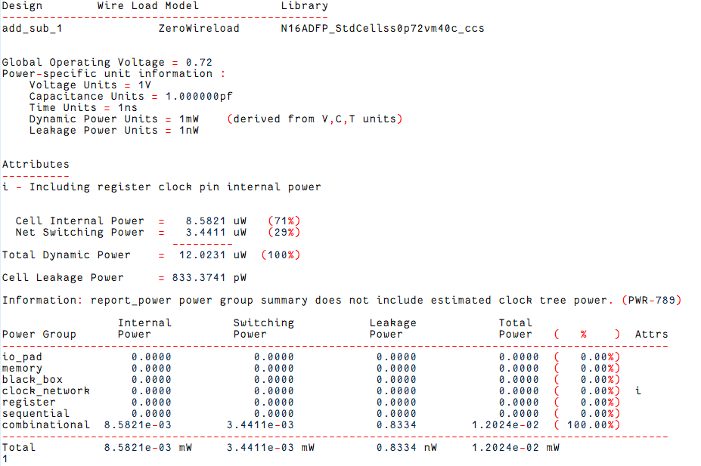
add_sub_2之power_report
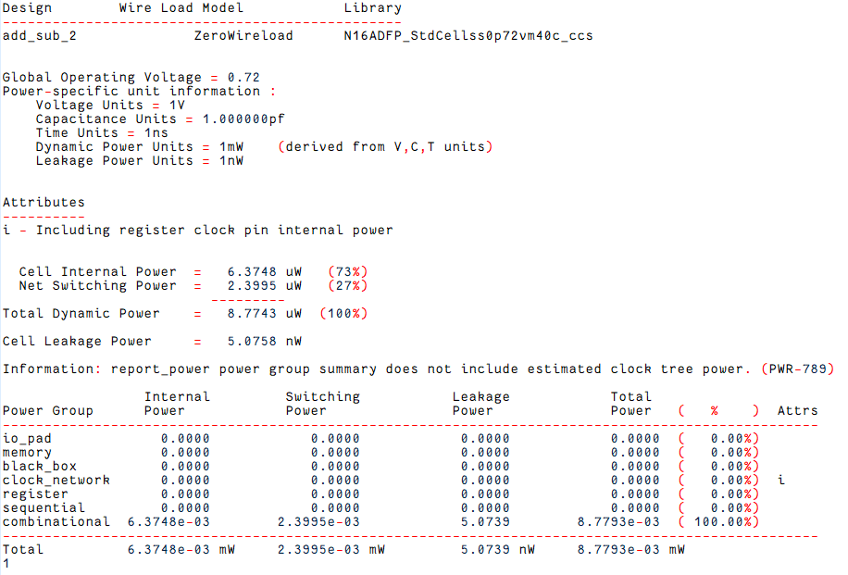
add_sub_3之power_report
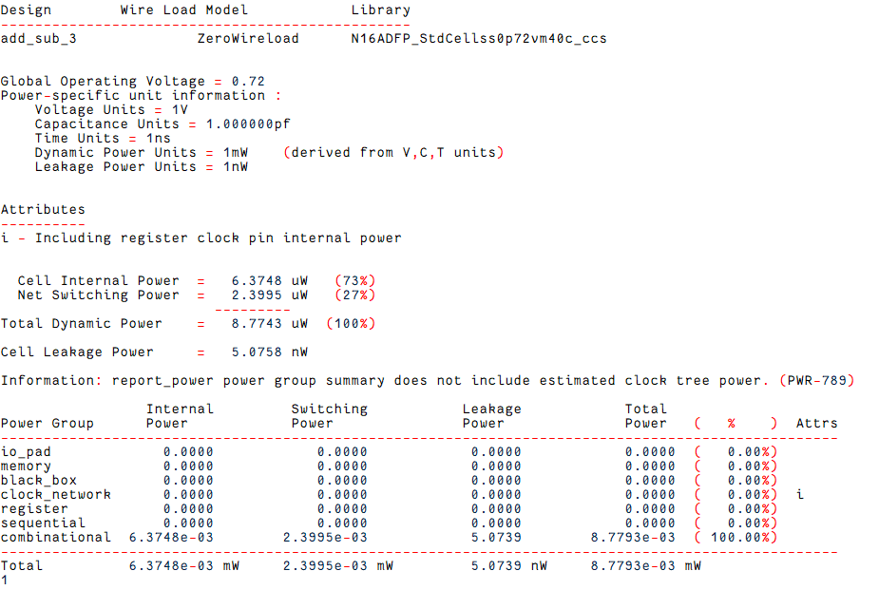

  - Area_report截圖
add_sub_1之area_report
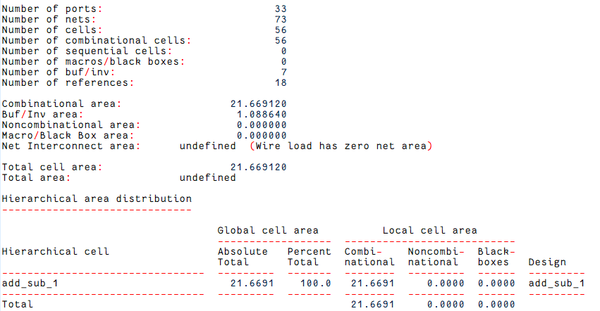

add_sub_2之area_report
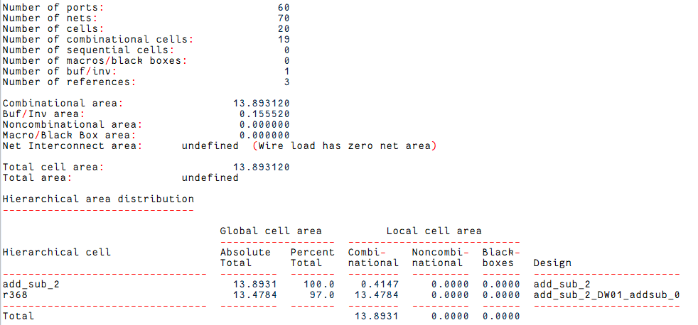
add_sub_3之area_report
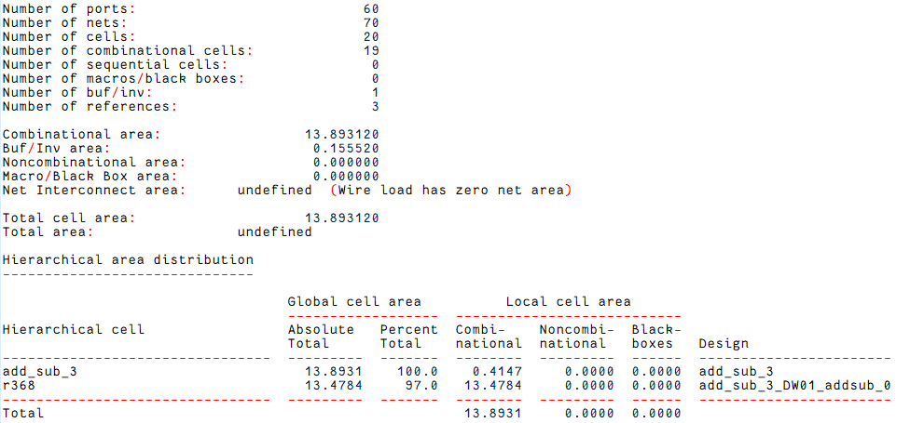

  - Power_report的發現
在power_report中，add_sub_1的total dynamic power大約比add_sub_2、add_sub_3兩者多出將近40%，而add_sub_2、add_sub_3兩種設計出來的total dynamic power完全一致，皆為8.7743 uW，add_sub_1是12.0231 uW，我認為是在我們的設計下，design compiler可以辨識我硬體想做的事（一個加法器、一個減法器、一個多工器），所以兩者這方面數據一致。
另外在leakage power中，add_sub_1比另外兩者低了約六倍，為833.3741 pW，我想應該是這個設計出來的電路總面積是最小的，尤其少了一個subtractor。

  - Area_report的發現
add_sub_2, add_sub_3兩者的數據完全一致，而add_sub_1比另外兩個模組合出來的total cell area多出了50%左右，分別是21.66，13.89，所以add_sub_2 (?: 語法) 與 add_sub_3 (always if/else 語法) 兩者的總面積和總功耗完全相同。

數據表格
Design | Area (µm²) |  |  |  | Delay | Latency | Power (W)
 | CL. | SL. | Total | (ns) |  | (ns) | dynamic | leakage | Total
Non-pipelined
(DC)
Non-pipelined
(Prime Time)
Pipelined
(DC)
Pipelined
(Prime Time)
Clock-gated
(DC)
Clock-gated
(Prime Time)

三種modeling之電路的數據/波型是否相同以及認為的原因
在RTL level中，三種模型的輸出不管是sequential或是 combinational，都與我們期待的answer一致，且彼此不僅數據相同，波形時序也相同，我認為是因為在pre-sim階段，我們比較著重在驗證功能的正確性，如果RCA功能正確，那必然三種都正確。
在Gate level中，波形時序存在些微差異，組合邏輯的延遲較短且直接，而序向邏輯的延遲應該是跟clock有關，但基本上波形圖也跟answer一致，代表電路設計基本上沒有問題。

在比較表格時注意到delay跟area的power數字都差很多，不管是dynamic或是leakage，以delay為目標的總是比較大，我想是因為當我設定area優先時，我們決定面積為第一優先考慮事項，所以合成後的電路會以面積小為第一優先考慮，所以用到power就會比較少，

另外一點是delay 的 Delay Time 會比 area 的 Delay Time 少，我覺得是因為當我們設定delay為優先時，會告訴合成工具先不管面積，我要速度最快延遲最少的電路，所以會得出一個延遲相對比較慢的成績。
心得
第一次接觸到有關電路設計這些內容， 覺得動手做看看跟上課聽老師說很不一樣，像是一開始在設計full adder的時候，在考慮sign bit也就是第33個的那一個位元，就花了不少時間在處理，到了pre-sim階段，可以nWave波形圖，可以看到前面設計的電路實際跑出來的樣子，就比較有成就感，尤其是通過testbench時，看到all correct是最高興的時候。

